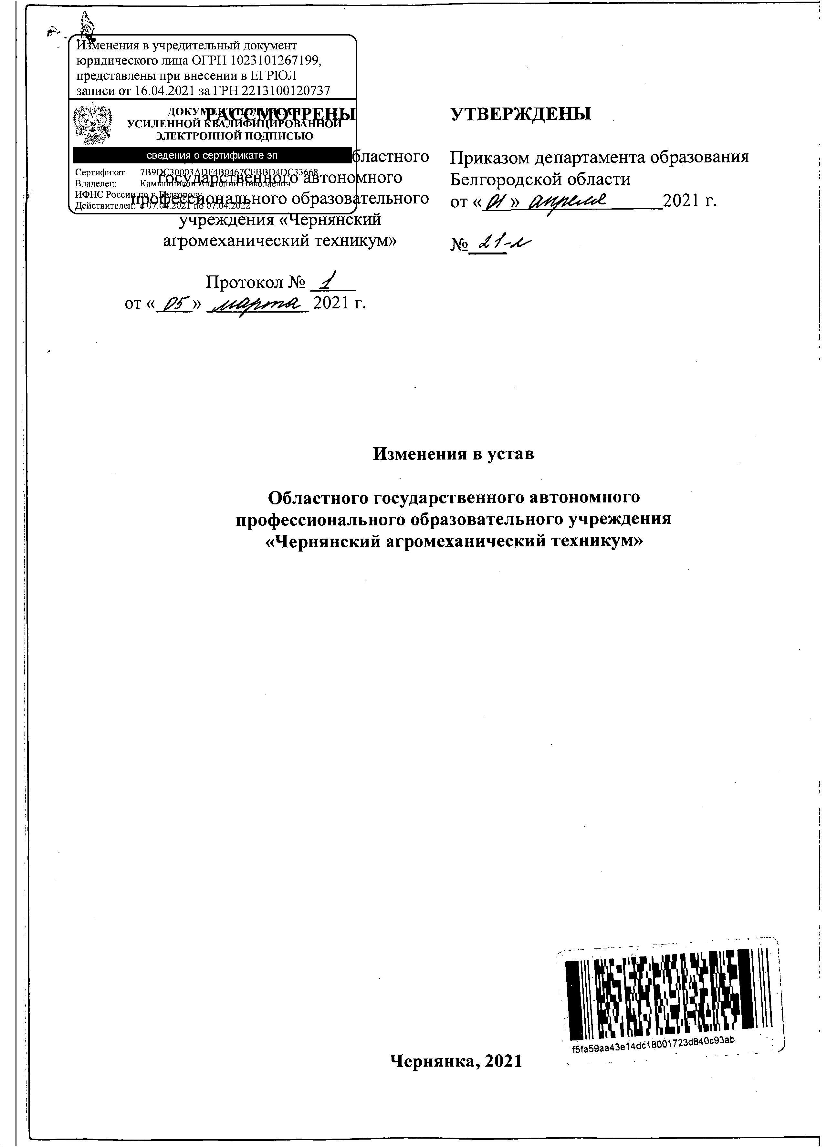
Внести следующие изменения в устав областного государственного автономного профессионального образовательного учреждения «чернянский агромеханический техникум» (далее – Устав).
В разделе 1 Устава пункт 1.5. изложить в следующей редакции:
«1.5. Собственником имущества (учредителем) Техникума является Белгородская область. Функции и полномочия учредителя Техникума от имени Белгородской области осуществляет департамент образования Белгородской области (далее – Учредитель).
Функции и полномочия собственника имущества Техникума осуществляют Учредитель и департамент имущественных и земельных отношений Белгородской области в пределах их компетенции.».
В разделе 3 Устава пункт 3.2. изложить в следующей редакции:
«3.2. Непосредственное управление Техникумом осуществляет прошедший соответствующую аттестацию директор, назначаемый на должность и освобождаемый от занимаемой должности Учредителем на срок до 5 лет на условиях заключенного трудового договора по согласованию в установленном порядке.».

